|  |  |  |
| --- | --- | --- |
| znak_boja_FIN | UNIVERZITET U KRAGUJEVCU  **Fakultet inženjerskih nauka**  Smer:**Računarska tehnika i softversko inžinjerstvo,**  Predmet: **Projektovanje informacionih sistema i baza podataka** |  |
|  | | |

**Projektni zadatak**

**Agencija za putovanje**

Studenti: Mentori:

Aleksa Vuković 614/2017 Doc. Dr Aleksandar Djordjević

Djordje Karišić 657/2019 Nenad Pantelić,asistent

Mladen Cvetkovic 649/2019 Dr Miladin Erić

Filip Stefanović 655/2019

Contents

[1. Koncizno opisati poslove i informacione potrebe posmatranog realnog sistema 2](#_Toc127309992)

[2. Koncizno opisati relevantne dokumente u posmatranom realnom sistemu 2](#_Toc127309993)

[3. Definisati dijagram konteksta, stablo aktivnosti i dijagrame dekompozicije posmatranog realnog sistema 3](#_Toc127309994)

[3.1 Dijagram konteksta 3](#_Toc127309995)

[3.2 Stablo aktivnosti 3](#_Toc127309996)

[3.3 Dijagrami dekompozicije 4](#_Toc127309997)

[4. Dizajnirati model podataka, definisati logičku šemu relacione baze podataka i međurelaciona ograničenja 7](#_Toc127309998)

[5. Definisati fizičku šemu relacione baze podataka i implementirati je sa testnim podacima u SQL server 8](#_Toc127309999)

[6. Klasni Dijagram 14](#_Toc127310000)

[7. Dijagram sekvenci 15](#_Toc127310001)

[8. Razviti aplikaciju (softver) za posmatrani realni sistem 16](#_Toc127310002)

[8.1 Korišćenje aplikacije 16](#_Toc127310003)

[9. Zaključak 25](#_Toc127310004)

[Literatura 26](#_Toc127310005)

# Koncizno opisati poslove i informacione potrebe posmatranog realnog sistema

Ovaj projektni zadatak odnosi se na projektovanje informacionog sistema koji simulira rad sa bazom podataka za agenciju za putovanja. Svaka potencijalna mušterija može da rezerviše svoj aranžman sa velikim asortimanom opcija I soba.Mogućnost pregledanja aranžmana po različitim kriterijumima.Pretragom korisniku treba pružiti doživljaj živopisnim slikama da bi korisnik moga da odluči o aranžmanu.Admin-u je omogućeno da dodaje zaposlene i upravlja njima.Zaposleni rade sve isto samo ne mogu da dodaju ostali zaposlene.

Relevantni podaci o radu našeg informacionog sistame

* Podaci o aranžmanima (Relacija, vreme polaska i dolaska, broj slobodnih mesta)
* Podaci o rezervacijama(Smeštaj, broj soba u Kojima kupac planira da boravi)

# Koncizno opisati relevantne dokumente u posmatranom realnom sistemu

Definisanje zahteva iz dokumenata je pogled odozdo nagore. Dokumenti koji se razmatraju su:

* Podaci o zaposlenima
* Podaci o ponudama
* Podaci o rezervacijama
* Kriterijumi pretrage

Podaci o zaposlenima – Podaci o zaposlenima i ljudima kojima hoćemo da zaposlimo..

Podaci o ponudama – omogućava adminu,zaposlenom i korisniku da iskorsti podatke prema njegovim dozvolama.Kupci mogu da ih gledaju dok zaposleni i admini mogu da ih menjaju I dodaju

Podaci o rezervacijama – podaci koji zapravo predstavljaju informacije o rezervacijama koje su podneli kupci.Na osnovu tih informacija admin i zaposleni odlucuju da li ce da ih izbrise ili potvrdi.

Kriterijum pretrage – predstavlja kriterjjum na osnovu koga nam se prikazuju dostupni aranzmani,sobe hoteli.Kriterijum pretrage mogu da menjaju kupci zaposleni i admini

# Definisati dijagram konteksta, stablo aktivnosti i dijagrame dekompozicije posmatranog realnog sistema

Za crtanje potrebnih dijagrama korišćen je softevrski alat „Allfusion Process Modeler“.

## 3.1 Dijagram konteksta

Dijagram konteksta je definisan jednim pravougaonikom koji predstavlja granicu modela koji se proučava. U tom sistemu i van njega teku informacije preko strelica. Kontekstni dijagram je najviši nivo apstrakcije koji se dekompozicionim dijagramima prevodi u niži nivo apstrakcije.

Odnos između aktivnosti i informacija je određen pomoću pravougaonika i strelica. Strelice sa leve strane su ulazi, strelice koje dolaze sa gornje strane su kontrole, strelice koje su sa desne strane, tj. izlaze iz pravougaonika su izlazi, a strelice sa donje strane dijagrama su mehanizmi.

U razmatranom primeru glavna aktivnost je informativni system za putvanje, tačnije sistem koji upravlja rezervacijama, aranzmanima i zaposlenim. Što se tiče ulaza, postoje podaci o zaposlenima, podaci o ponudama i kriterijum za pretragu aranzmana i podaci o rezervacijama. Kontrolu predstavljaju pravila pretrage,pravila kriptovanja(licni podaci su kriptovani),dosije kandidata(na osnovu kojeg se odlucuje da li se prima nas kandidat kao zaposleni iz podataka o zaposlenim) i provera unosa, dok su admin,baza podataka,zaposleni I kupac mehanizmi u ovom sistemu. Izlazi iz ovog sistema su : lista ponuda,lista zaposlenih, lista soba i lista rezervacija.

Dijagram konteksta prikazan je na sledećoj slici:

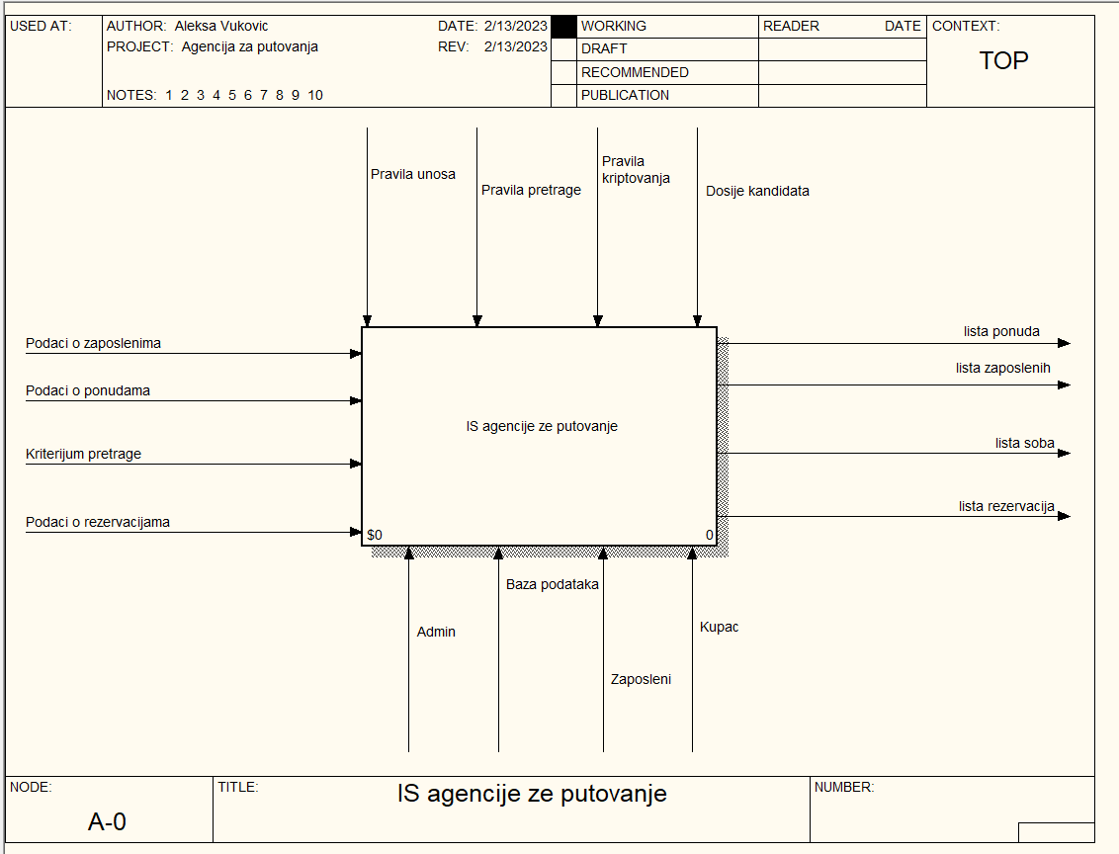

Slika 1- dijagram konteksta

## 3.2 Stablo aktivnosti

Definisanjem stabla aktivnosti uspostavljaju se vertikalne (hijerarhijske) veze između aktivnosti. Stablo aktivnosti se definiše primenom metode rešavanja problema odozgo na dole, kada se složena aktivnost rastavlja na više podređenih aktivnosti, a zatim se pristupa rešavanju jednostavnih podređenih aktivnosti.

Stablo aktivnosti predstavlja hijerarhiju definisanih aktivnosti, očišćenu od strelica i omogućuje funkcionalnu dekompoziciju i uvid u dubinu odvijanja veza između aktivnosti. Aktivnost na vrhu je označena sa 0. Brojevi prikazuju koliko detalja sadrži aktivnost.

U ovom slučaju, ktivnost A0 je dekomponovana iliti razdvojena na 3 aktivnosti. Nadređena aktivnost je roditelj, a podređene aktivnosti su deca.

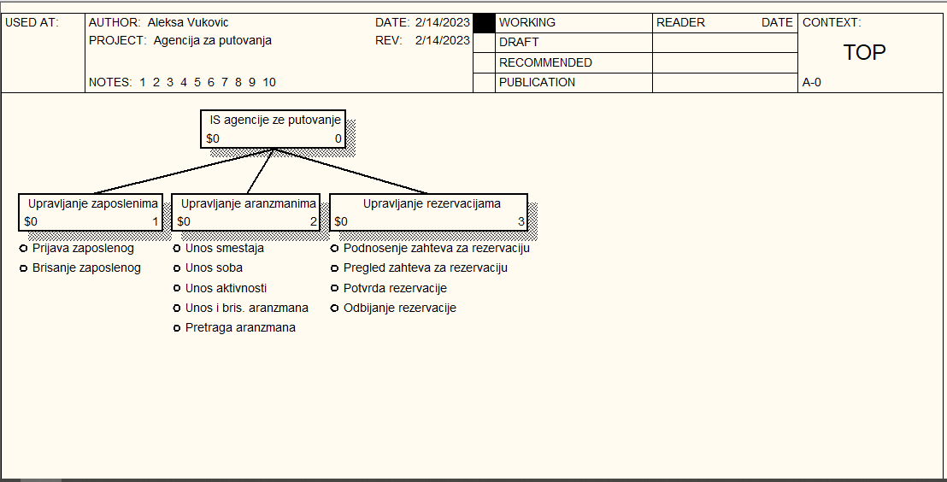

Slika 2. *Stablo aktivnosti*

## 3.3 Dijagrami dekompozicije

Definisanjem stabla aktivnosti uspostavile su se vertikalne veze između poslova, dok se izradom dekompozicionog dijagrama uspostavljaju horizontalne veze između poslova istog nivoa. Funkcije su, kao što je već rečeno, smeštene u pravougaonike koji se crtaju u dijagonalnom smeru, od gornjeg levog ugla strane ka donjem desnom uglu. Svakoj funkciji mora se dodeliti naziv u obliku glagolske fraze, te mora imati najmanje jednu kontrolnu i jednu izlaznu strelicu.

Strelice u okviru dekompozicionog dijagrama omogućuju tzv. horizontalno povezivanje definisanih poslova. Te strelice se nazivaju eksplicitne ili interne. U ovom primeru se nalaze pet dijagrama dekompozicije i to za aktivnost IS agencije za putovanje za tri podaktivnosti:

* Upravljanje zaposlenima
* Upravljanje aranžmanima
* Kupovina karata

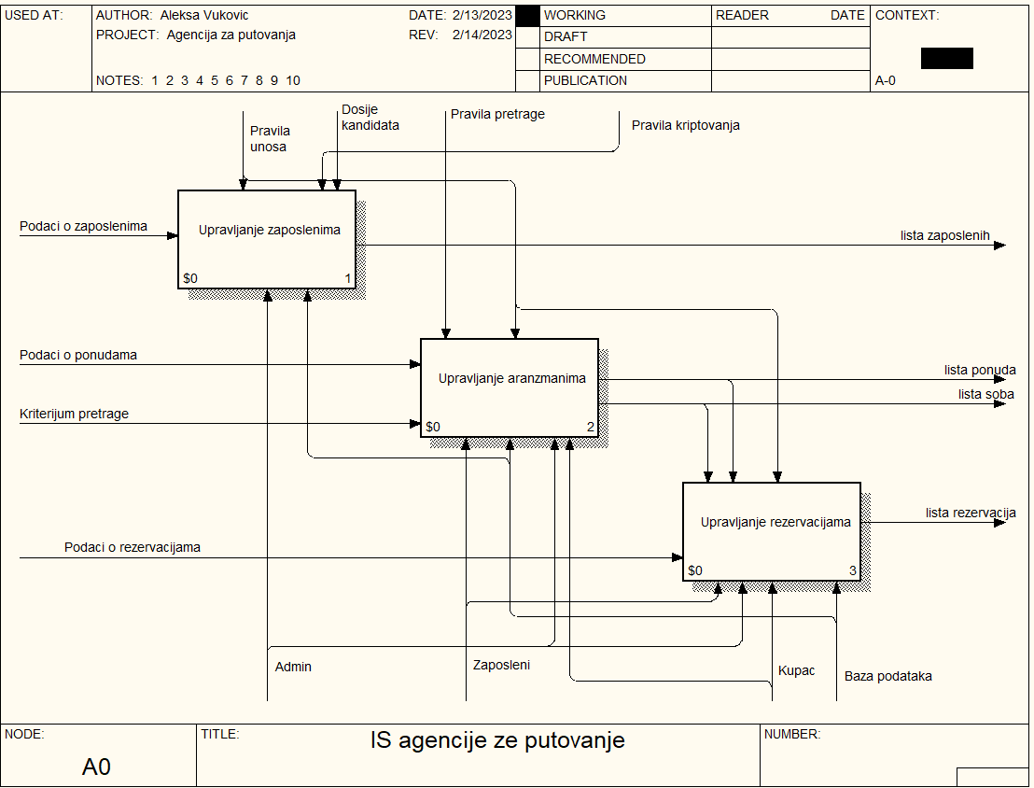

Slika 3. *Dijagram dekompozicije aktivnosti IS agencije za putovanje*

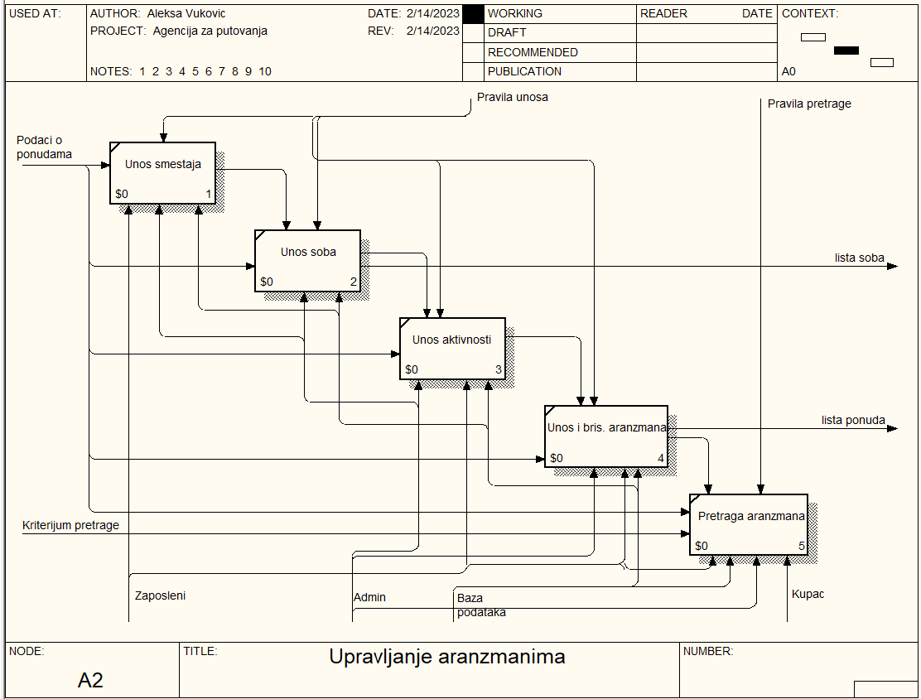

Slika 4. *Dijagram za upravljanje аranžmanima*

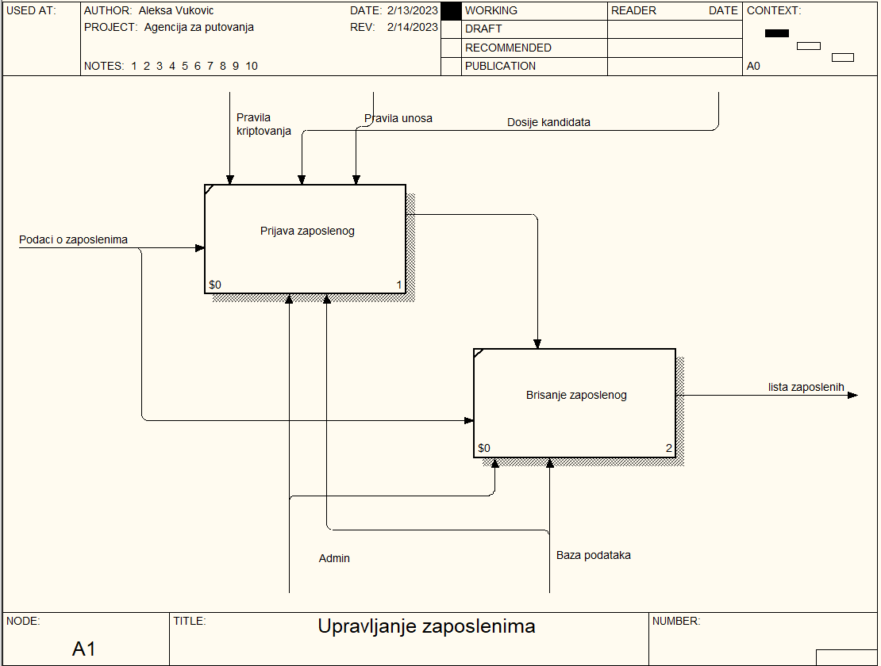

Slika 5. *Dijagram dekompozicije za upravljanje zaposlenim*

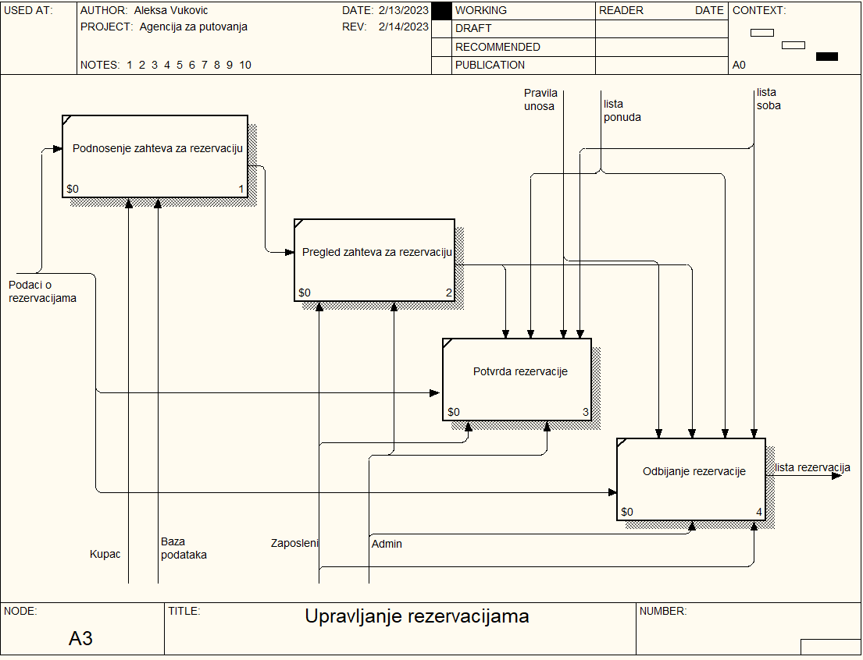

Slika 6. *Dijagram dekompozicije za upravljanje rezervacijama*

Slika 8. *Dijagram dekompozicije podaktivnosti brisanje leta*

# Dizajnirati model podataka, definisati logičku šemu relacione baze podataka i međurelaciona ograničenja

Modelovanje svakog realnog sistema počinje ER (Entitz Relationship) dijagramom tako što se definišu entiteti i veze između njih. Za crtanje ER dijagrama korišćen je program Wondershare Edraw Max. Iz ER dijagrama se izvodi ekvivalentna šema relacione baze podataka (logička šema).

# Definisati fizičku šemu relacione baze podataka i implementirati je sa testnim podacima u SQL server

Fizički model relacione baze podataka je najniži model i on opisuje konkretnu implementaciju baze podataka. Prelaz iz logičkog u fizičko projektovanje podrazumeva promenu u fokusu i veštinama koje su zahtevane. Tačnije, prave se izmene koje olakšavaju održavanje podataka. Fizičko projektovanje baze podataka se često naziva i modeliranje podataka. Na fizičkom nivou se govori o tabelama i kolona, a ne o relacijama i atributima. Za pravljenje fizičkog modela korišćen je MySQL Workbench i prikazan je na sledećoj slici:

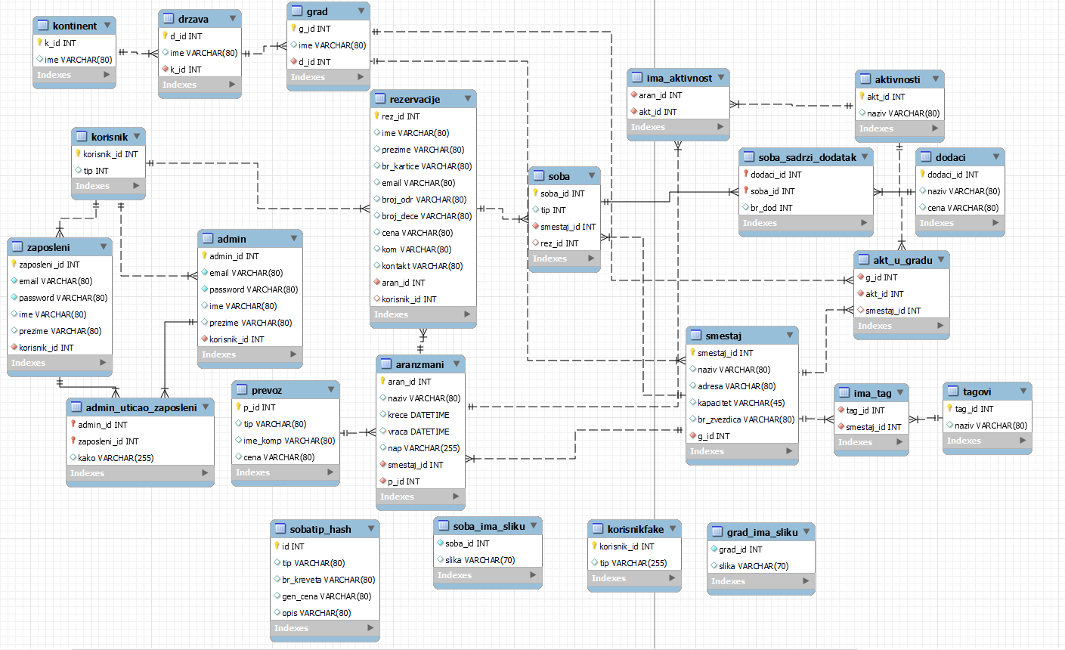

Slika 18. *Fizički model relacione baze podataka*

Dalje će biti prikazan kompletan kod koji je ručno pisan u skladu sa prethodno definisanim fizičkim modelom. Kod sadrži kreiranje baze, tabela u njoj kao i unos testnih podataka u istu. Takođe, prikazano je par osnovnih upita na kraju. Za pisanje koda je, kao i za izradu fizičkog modela, korišćen MySQL Workbench sa svojim serverom. Na sledećim stranama je prikazano prethodno objašnjeno:

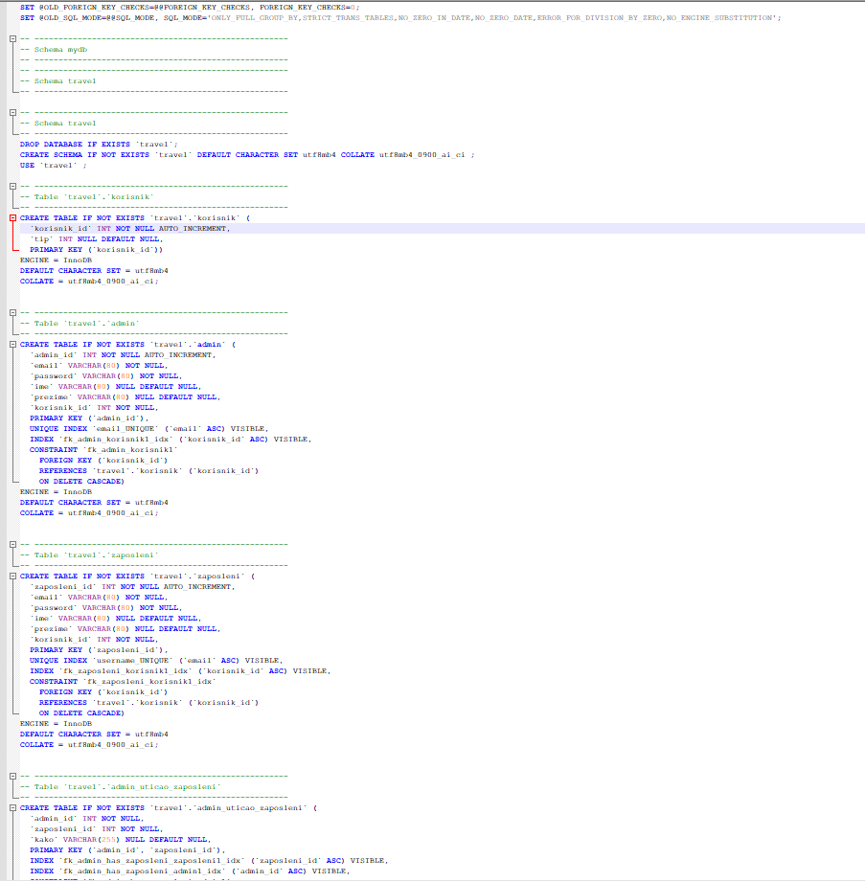

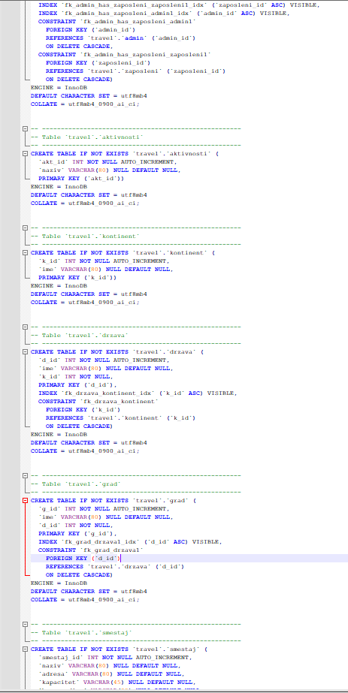

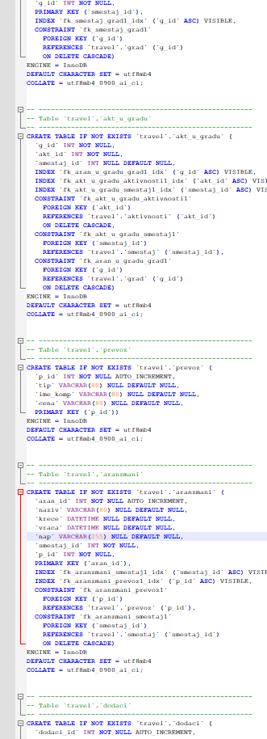

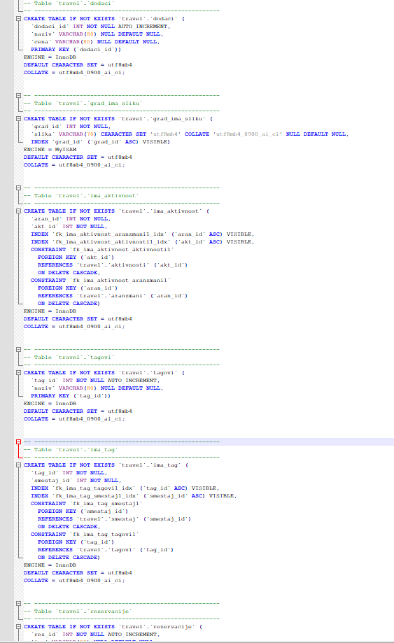

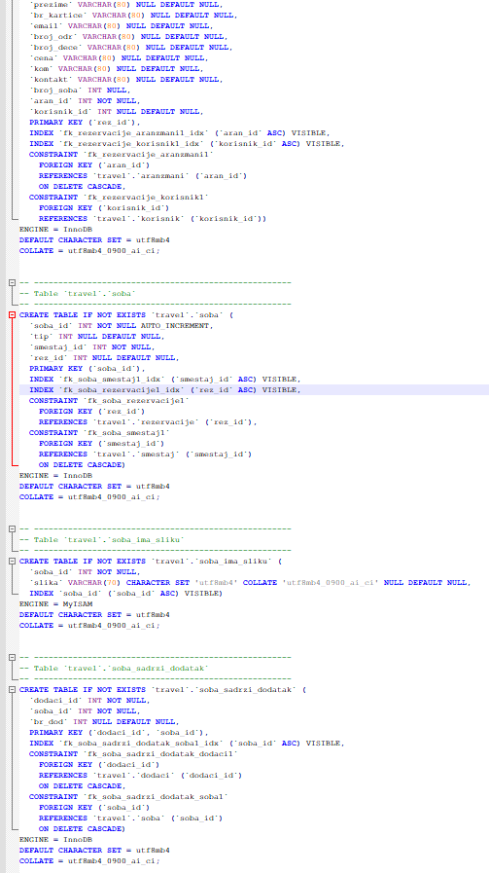

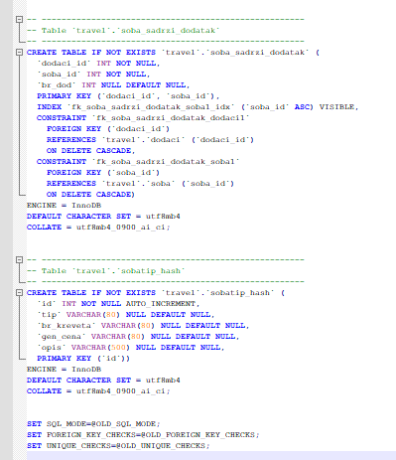

Slike 19 20 22 23 24 25 26. *Izgled baze podataka*

# 6.Klasni Dijagram

Dijagram klasa prikazuje skup klasa, interfejsa, saradnji i drugih stvari strukture, povezanih relacijama.

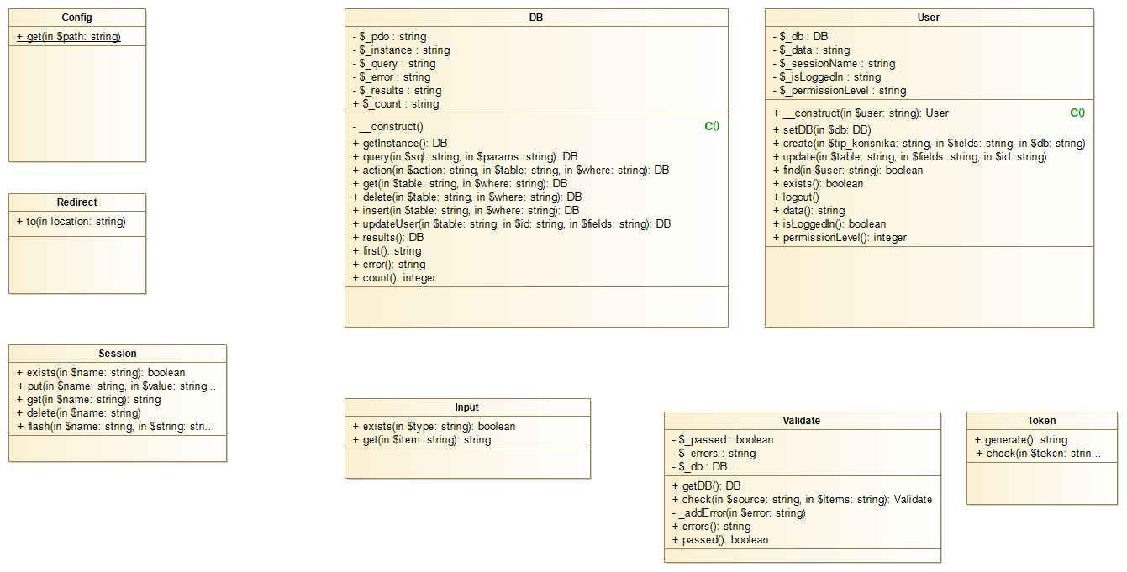

Slika 27. Klasni dijagram

# 7.Dijagram sekvenci

Dijagram sekvenci je UML dijagram interakcije. On prikazuje hronologiju prenošenja poruka između objekata u sistemu i učesnika.

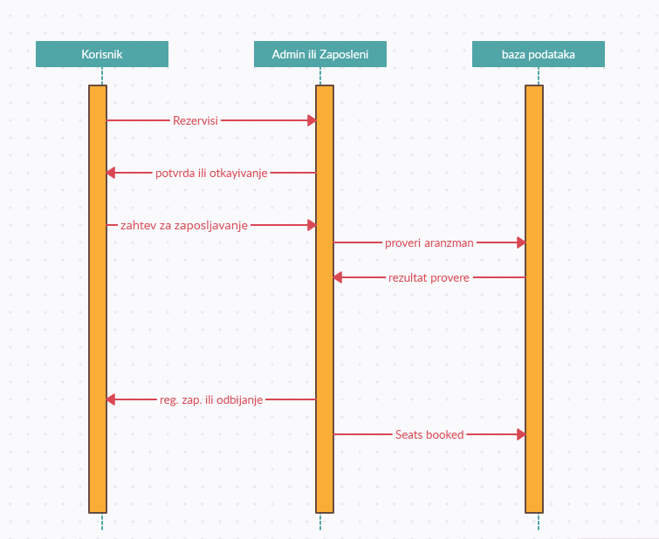

Slika 28. Klasni dijagram

# Razviti aplikaciju (softver) za posmatrani realni sistem

Za posmatrani realni sistem razvijen je softver u vidu web aplikaicje. Za razvoj aplikacije je korišćen PHP,Ajax,Angular programsko okruženje Visual Studio Code gde je sve dockerizovano docker=, kao i SQL za bazu podataka.

## 8.1 Korišćenje aplikacije

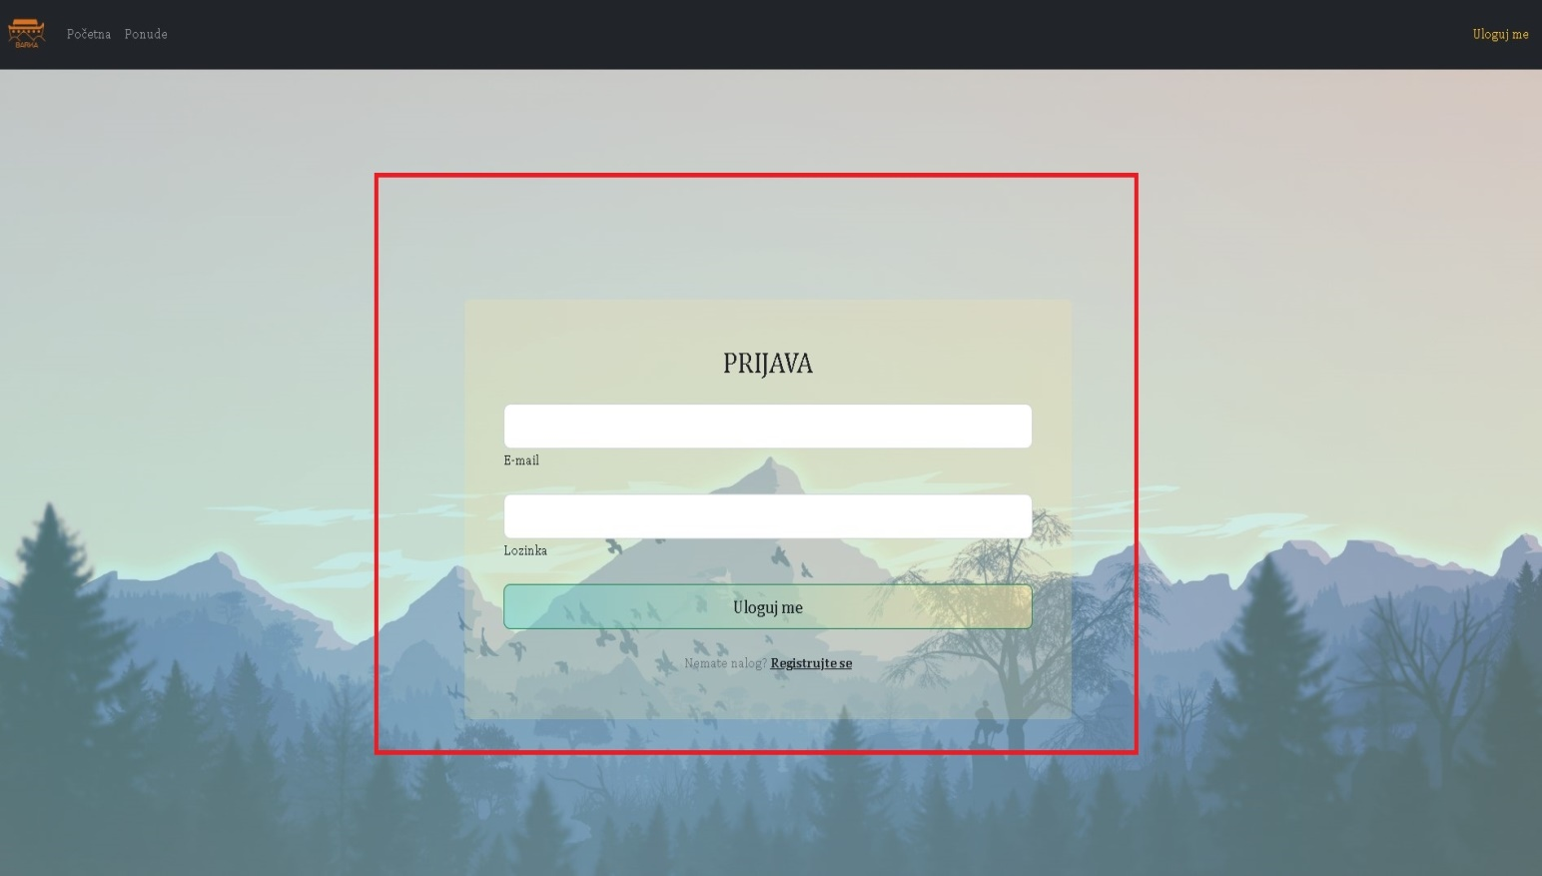

Slika 29. Login strana

Kada se konektujemo na sajt,prvo sto nas doceka je login strana, na kojoj se korisnici naseg sajta prijavljuju sa svojim podacima koje treba da unesu u formu koja je prikazana na slici.

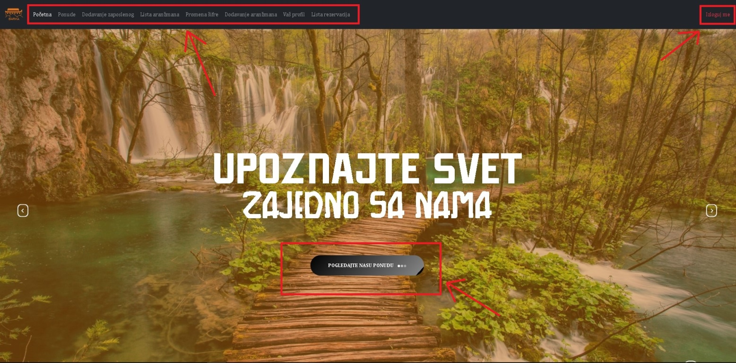

Slika 30. homepage strana

Kada se uspesno ulogujemo, dolazimo na landing stranicu na kojoj nas docekuje navbar koji sadrzi vise linkova ka ostalim stranicama. Obican korisnik moze pristupiti samo pocetnoj stranici kao I ponudama, dok za ostale nema pristup.Admin ima pristup svim stranicama kao I njihovim funkcijama.Na desnoj strani navbara nalazi se “izloguj me” button na ciji klik se korisnik uspesno odjavljuje sa svog naloga.U sredini se nalazi button “pogledajte nasu ponudu” na ciji klik korisnik uspesno odlazi na stranicu sa ponudama. 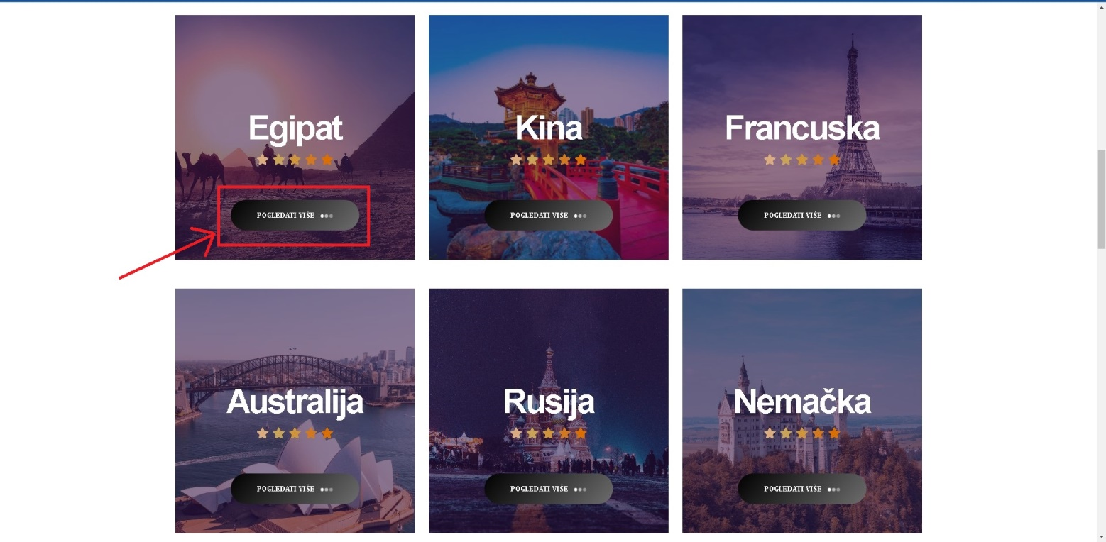

Slika 31. izbor gradova

Kada malo skrolujemo na dole na landing stranici dolazimo do sledeceg prikaza.

Ovde mozemo videti neke od destinacija koje nasa stranica nudi I klikom na dugme “pogledaj vise” uspesno dolazimo na ponude sa hotelima izabrane destinacije od gore navedenih.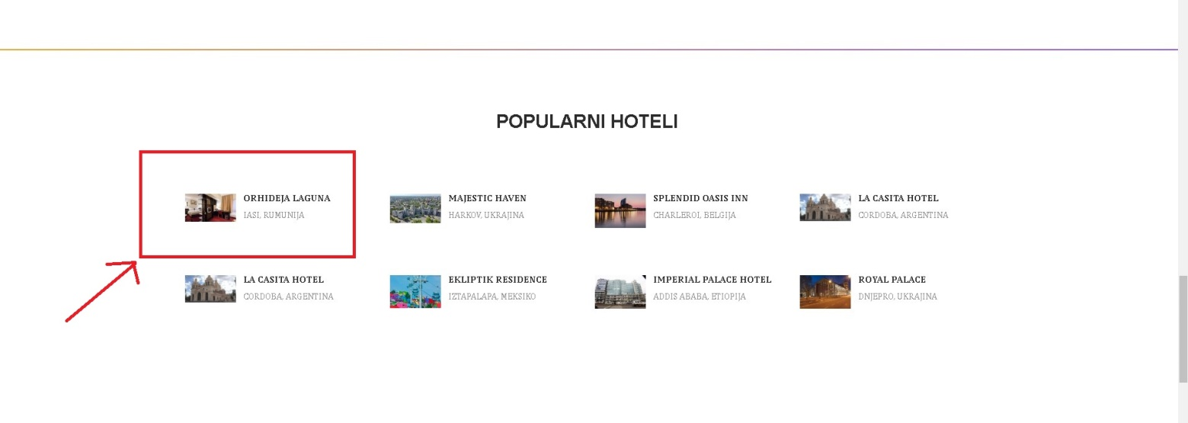

Slika 32. donji deo landing.php

Kada jos malo skrolujemo na dole na landing stranici,dolazimo do sledeceg prikaza.

Ovde mozemo videti neke od najpopularnijih hotela u nasoj ponudi I klikom na ime nekog od njih nas vodi na ponude stranicu sa odradjenim filterom za dati hotel.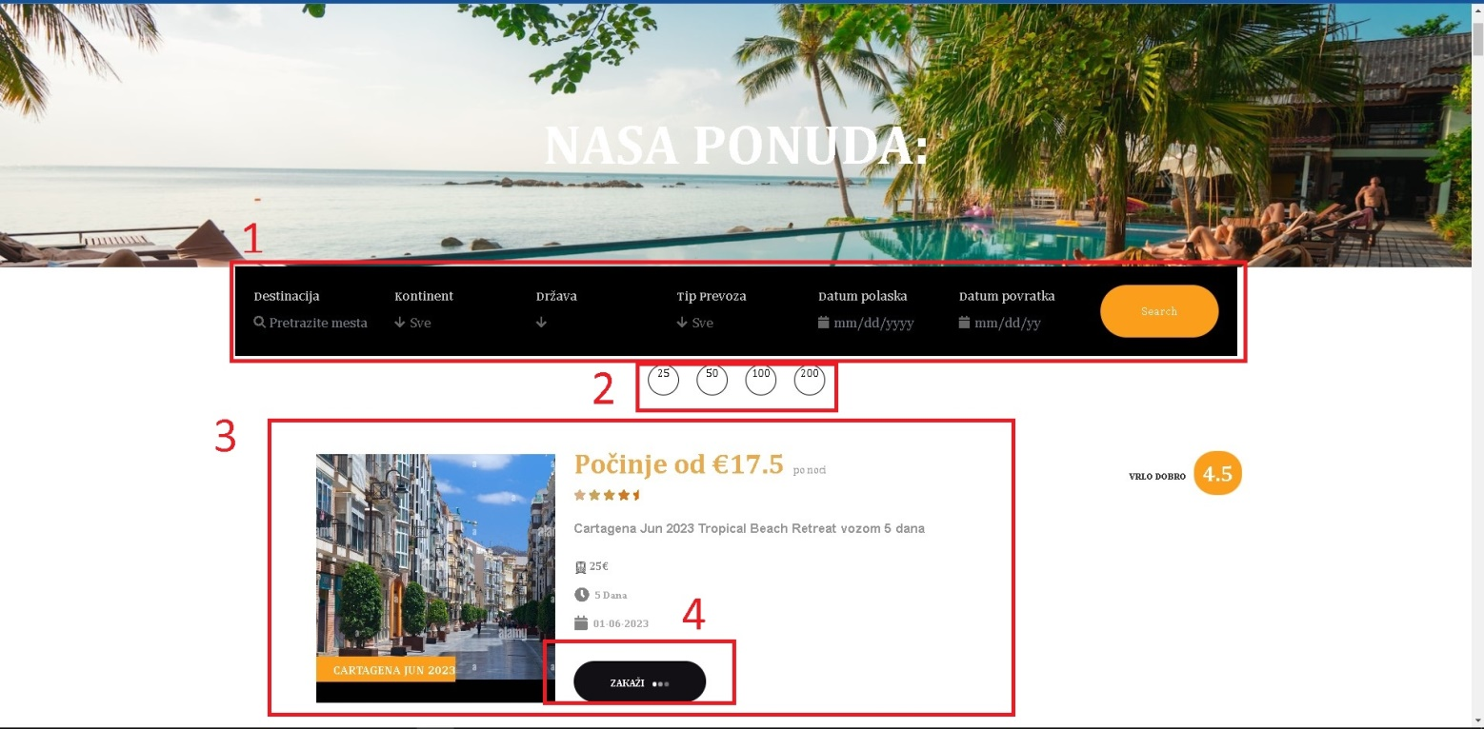

Slika 33. ponude.php

Kada dodjemo na ponude stranicu tu nas doceka sledece:

1.Search sa odredjenim filterima, koji nasi korisnici mogu da koriste kako bi lakse pretrazili zeljenje destinacije zajedno sa tipom prevoza i datumom polaska I povratka.

2.Izbor prikaza od 25,50,100 ili 200 ponuda po stranici.

3.Opis aranzmana koji sadrzi cenu,ocenu u vidu zvezdica,cenu I tip prevoza,trajanje aranzmana I datum polaska.

4.Dugme zakazi koji nas vodi na stranicu hotela u kome ce korisnik odsedati u datom aranzmanu sa svim pratecim podacima.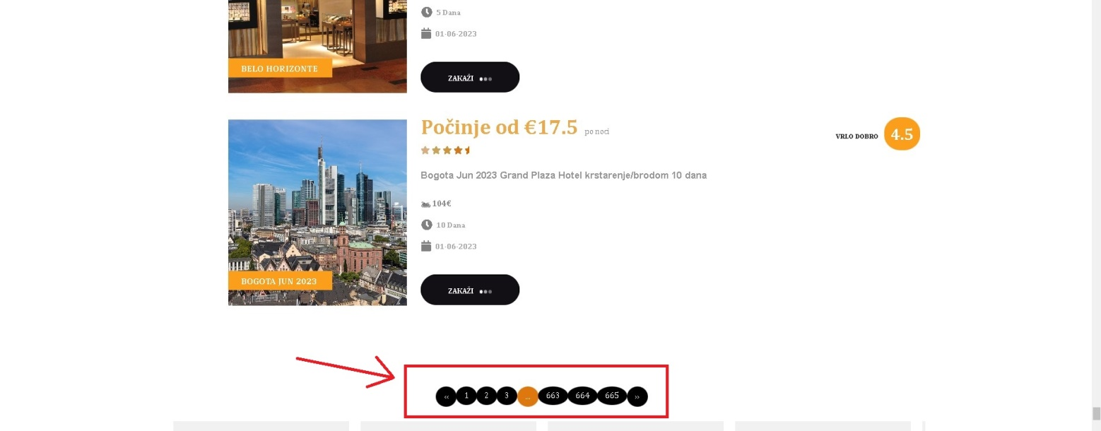

Slika 34. straničenje

Kada dodjemo na dno stranice za ponude, imamo stranicenje gde mozemo videti I birati zeljenu stranicu u potrazi za nasim aranzmanom.

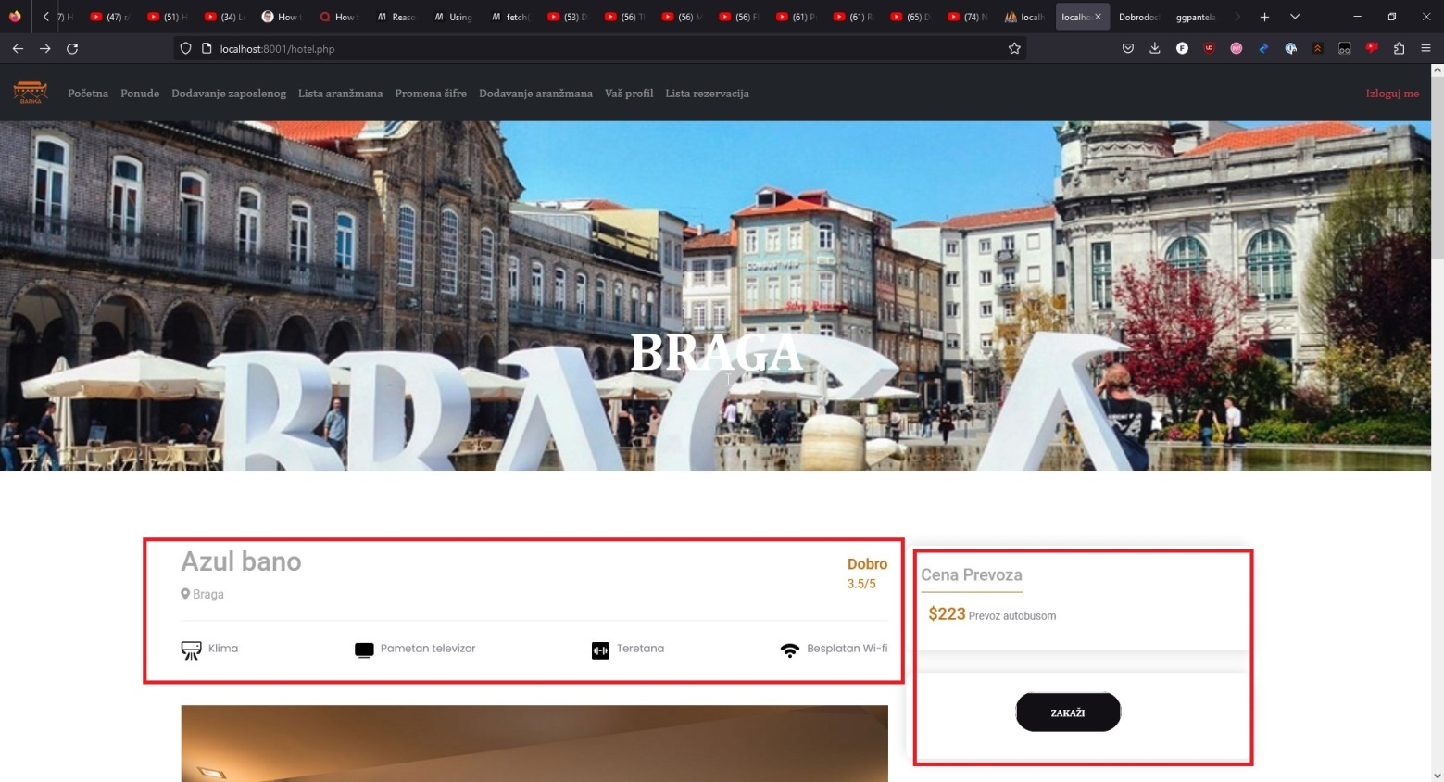

Slika 35. hotel.php

Kada dodjemo na hotel stranicu prvo sto mozemo da uocimo je ime ime hotela kao I grad u kome se najvise vremena provodi u sklopu aranzmana I u kome se nalazi hotel. Pored naziva hotela mozemo videti koje sve pogodnosti pruza hotel kao I broj zvezdica koje hotel poseduje.

Sa desne strane imamo cenu prevoza kao I dugme zakazi ukoliko nam se svideo celokupan aranzman.

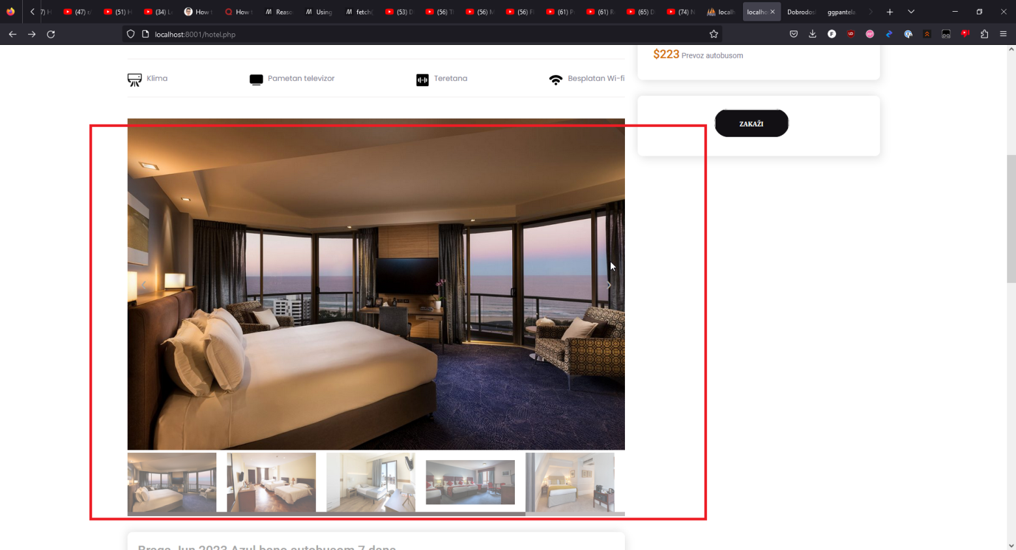

Slika 36. hotel.php prikaz

Kada skrolujemo stranicu na dole dolazimo do dela u kome korisnik moze da vidi slike soba koje hotel u kome bi odsedao poseduje.

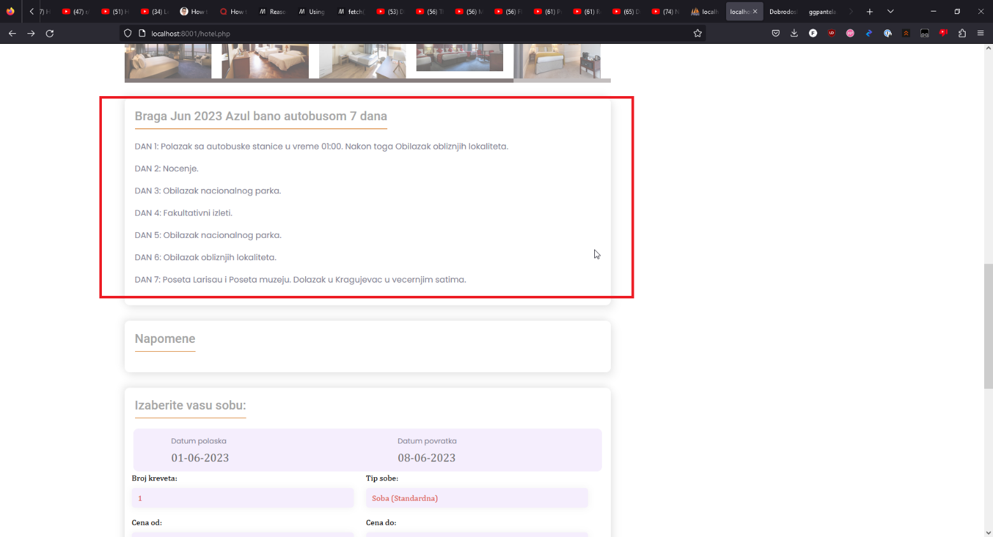

Slika 37. hotel.php opis

Ako nastavimo jos malo na dole stizemo do dela gde se vidi detaljan opis aktivnosti pod onima koji se nudi korisniku,ukoliko se odluči za dati aranzman.

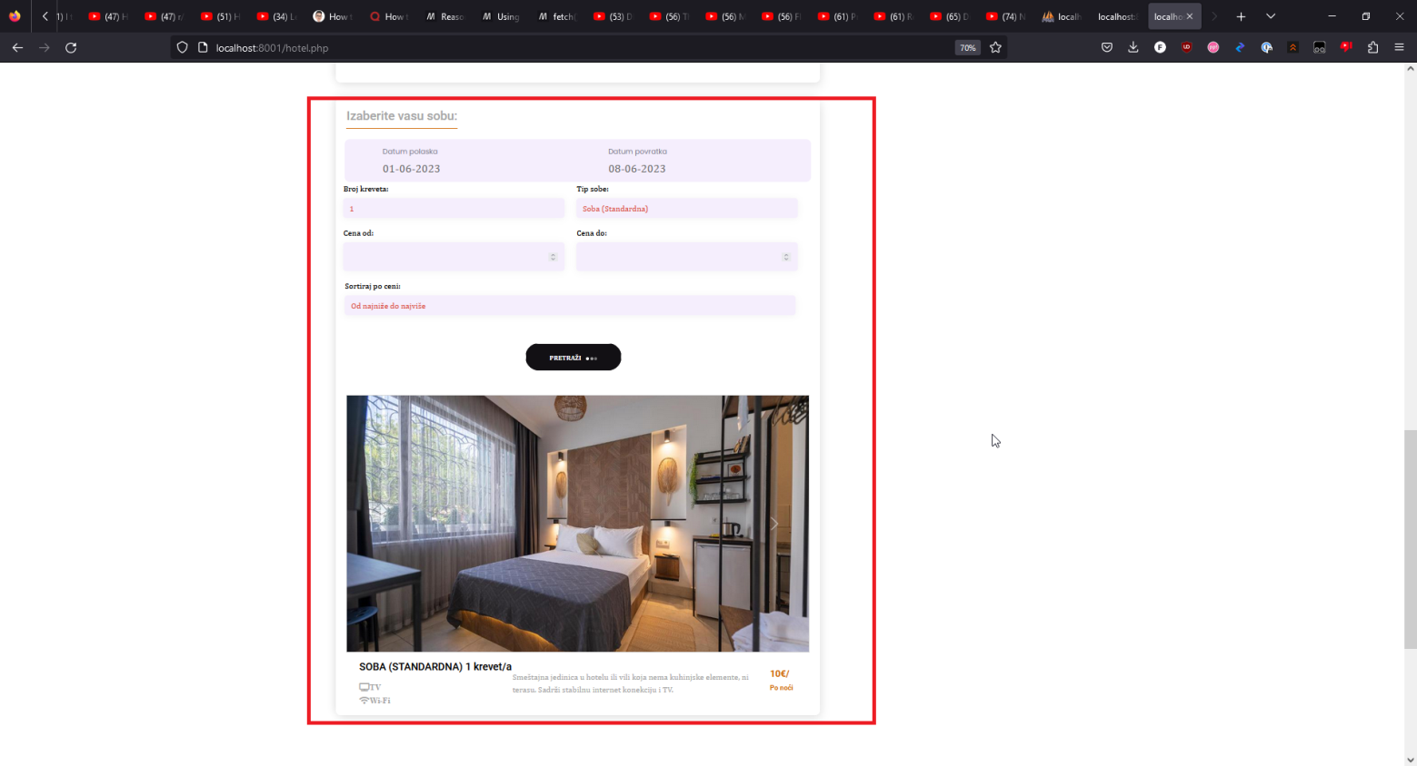

Slika 38. hotel.php pun prikaz

I za kraj ove stranice stizemo do dela gde korisnik moze videti datum polaska I povratka za dati aranzman kao I pretragu soba za dati hotel I to po: broju kreveta, tipu sobe I ceni.Kada klikne da dugme pretrazi korisniku se predstave sve date sobe po parametrima koje je izabrao.

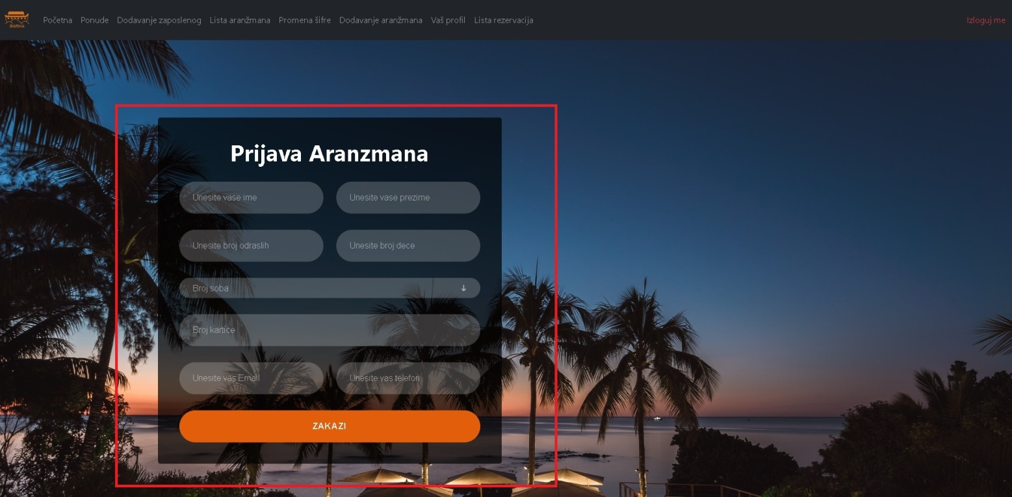

Slika 39. prijava aran

Klikom na dugme zakazi na prethodnoj stranici, korisnik je preusmeren na sledecu stranicu koja sluzi za njegovu prijavu arazmana.Tu korisnik moze da unese sve podatke koji su potrebni za njegovu uspesnu rezervaciju.Ovim smo zavrsili sve aktivnosti koje obican korisnik moze koristiti

na nasem sajtu.

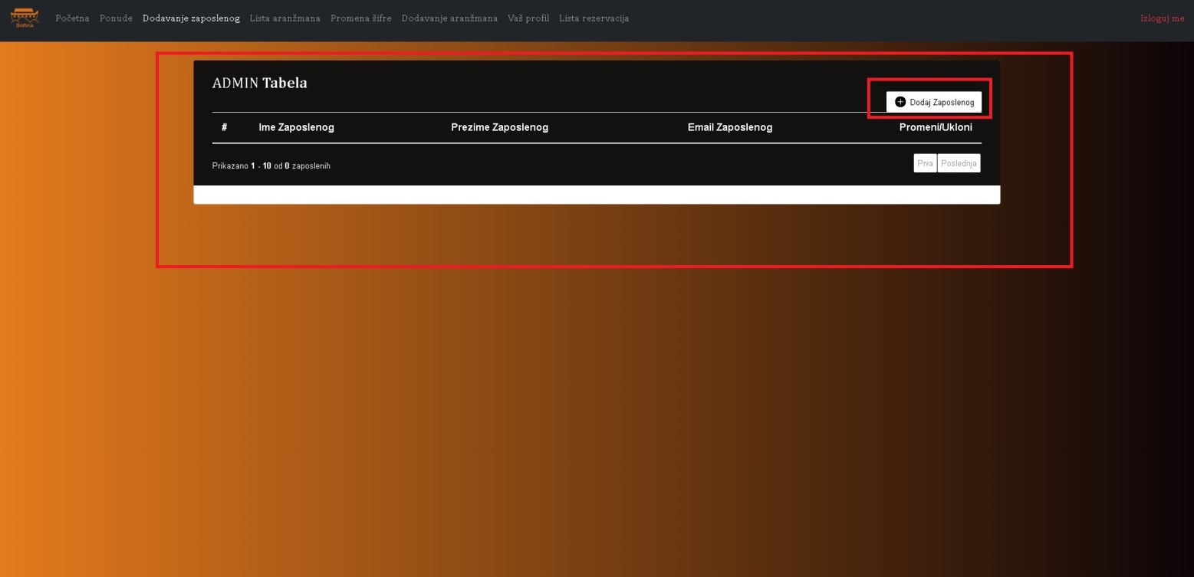

Slika 40. Admin tabela 1

Sada prelazimo na deo za Admina.Na stranici dodavanje zaposlenog admin moze videti tabelu unutar koje ce mu stojati imena,prezimena,email svih zaposlenih kao I dugme za dodavanje novog zaposlenog.U delu tabele Promeni/Ukloni admin ce moci klikom na jedno od 2 dugmeta da promeni podatke odnosno ukoli zaposlenog.

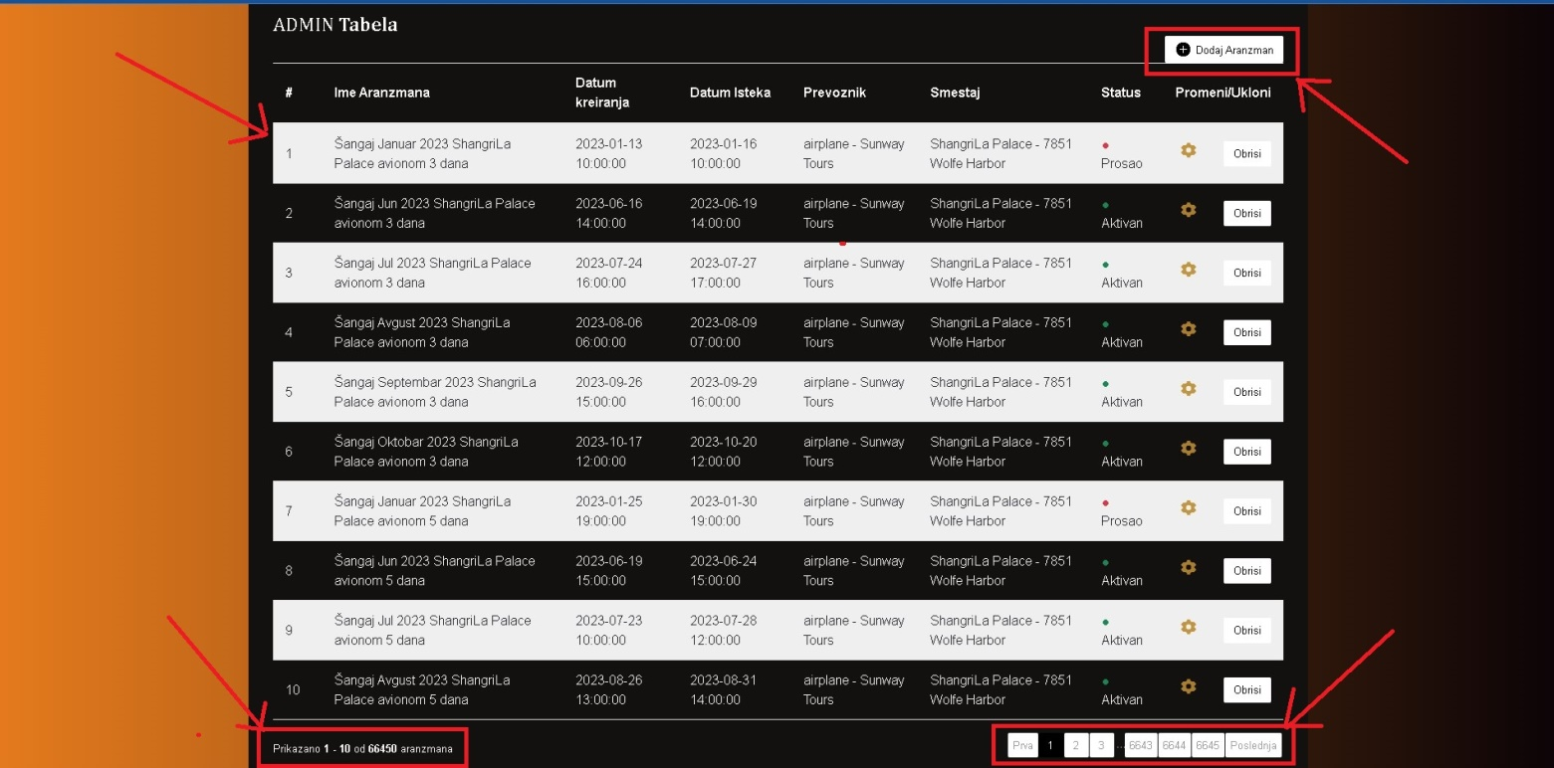

Slika 41. Admin tabela 2

Sledeca stranica za admina je lista aranzmana.Na ovoj tabeli admin ima u uvidu sve aranzmane koji su trenutno aktivni kao I one koji su prosli.Moze videti imena aranzmana,datum njihovog kreiranja I isteka kao I prevoznika I smestaj koji su zaduzeni za dati aranzman.

On takodje moze da promeni Ili ukloni svaki aranzman klikom na jedno od dva ponudjena dugmeta sa desne strane.Moze dodati I nove aranzmane pritiskom na dugme “dodaj aranzman” koje se nalazi u gornjem desnom uglu tabele.U donjem levom uglu tabele je prikazano koliko trenutno vidi aranzmana od njihovog ukupnog broja.I za kraj u donjem desnom uglu tabele admin ima mogucnost prelaska na sledecih 10 aranzmana klikom na neki od ponudjenih stranica.

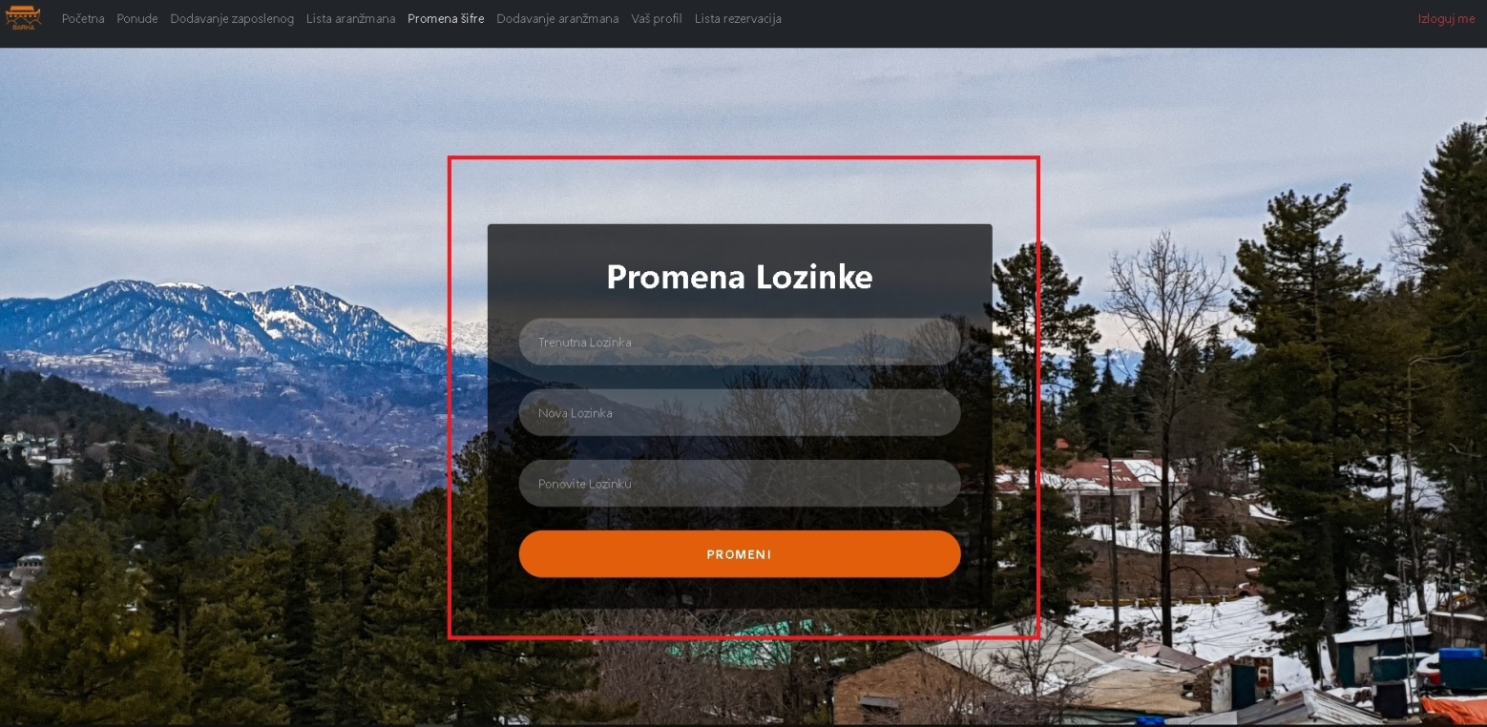

Slika 42. Promena lozinke

Na sledecoj stranici admin I zaposleni mogu promeniti svoju sifru na nalogu na kojem su prijavljeni.To rade tako sto u prikazanoj formi unesu trenutnu sifru,novu sifru I za proveru jos jednom trebaju da potvrde svoju novu lozinku, a zatim klikom na dugme “promeni” njihova lozinka ce biti uspesno izmenjena ukoliko su zadovoljili sve uslove koje nova lozinka treba da ima.

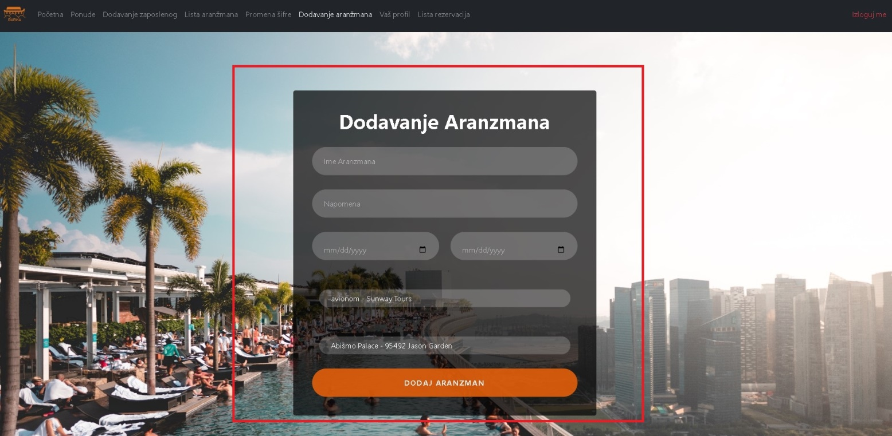

Slika 43. Dodavanje aranžmana

Na sledecoj stranici admin ili zaposleni mogu dodavati novi aranzman.Oni su na ovu stranicu preusmereni klikom na dugme “dodaj aranzman” na tabeli aranzmana ili ukoliko izaberu ovu stranicu na navbaru.U sledecoj formi oni mogu da unesu ime novog aranzmana, napomenu, datum polaska I povratka, nacin prevoza kao I hotel u kojem ce se odsedati u tom novom aranzmanu.Nakon unetih svih podataka klikom na dugme “dodaj aranzman” novi aranzman ce se uspesno dodati u listu aktivnih aranzmana.

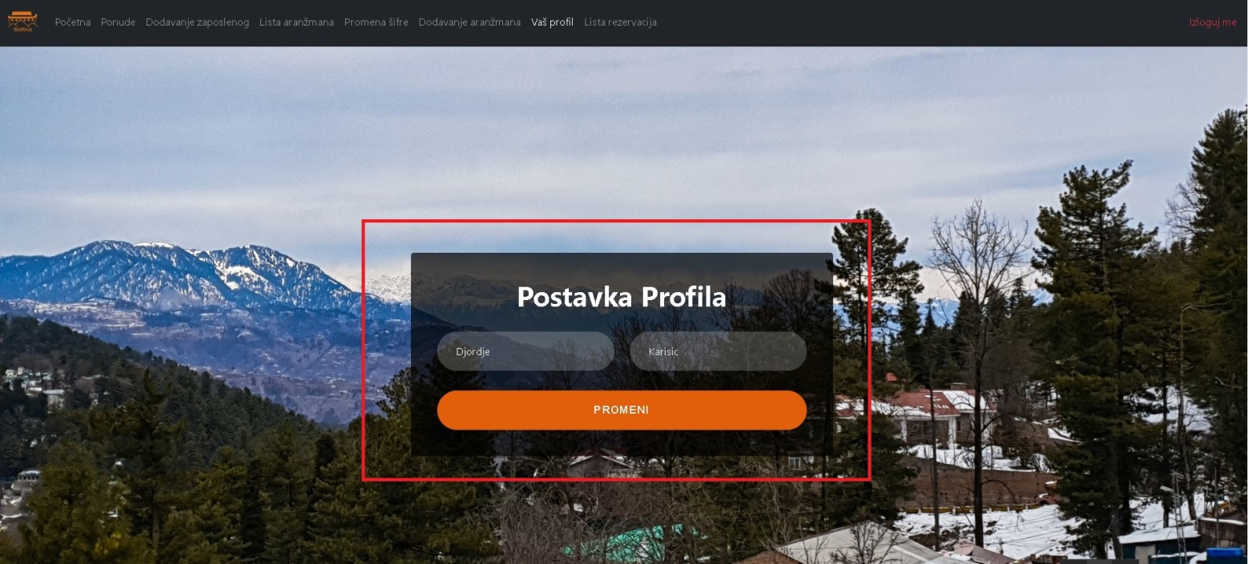

Slika 44. Postavka profila

Na sledecoj stranici admin dolazi do forme za izmenu svog profila.Tacnije izmenu svog imena I prezimena ukoliko zeli da ih promeni.Klikom na dugme “promeni” oni ce uspesno promeniti postavke svog profila.

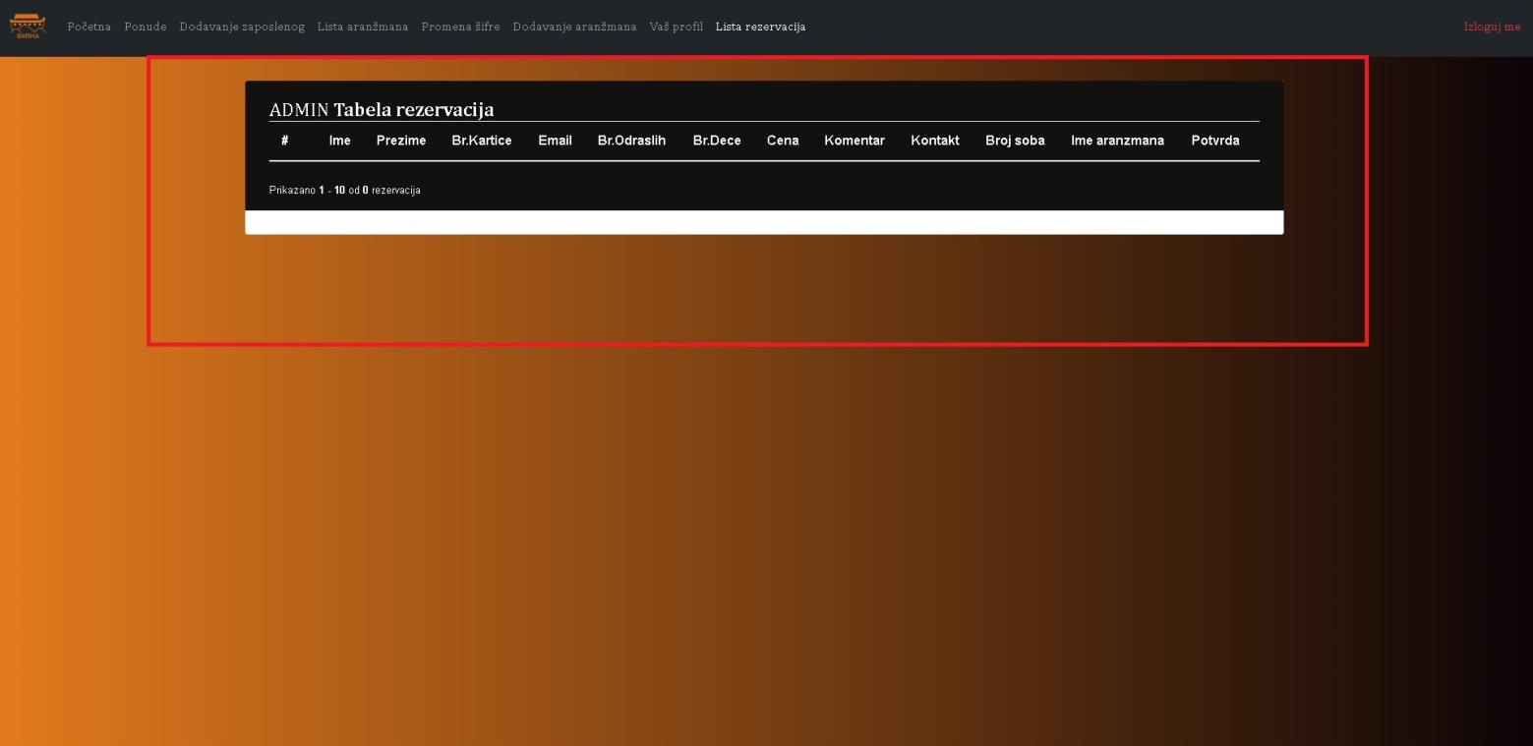

Slika 45. Admin tabela rezervacija

I za kraj admin I zaposleni mogu da pristupe stranici “lista rezervacija” gde ce preko date tabele imati u uvid sve rezervacije za date aranzmane.Tu mogu videti ime,prezime,br kartice,email,br odraslih,br.dece,cenu,komentar,kontakt,ime aranzmana I potvrdu koju je korisnik uneo.

# Zaključak

U ovom radu je bio prikazan realni sistem za kompaniju za barka (agencija za putovanje) sa svim neophodnim objašnjenjima i pratećim dijagramima. Razvijen je softver u vidu desktop aplikacije koja je pogodna za korišćenje bilo koje agencije za putovanje.

Aplikacija je položna izmenama i dopunama, ali je u potpunosti funkcionalna u osnovim aspektima koje aerodom zahteva.

# Literatura

[1] Branislav Lazarević, Baze podataka, Fakultet organizacionih nauka, Beograd 2003.,

[2] Dr Alempije V. Veljović, Praktikum iz analite informacionih sistema, Beograd, 2004.,

[3] http://moodle.fink.rs , kurs PISiBP

[4] https://stackoverflow.com/ 30.1.2022.

[5] Internet